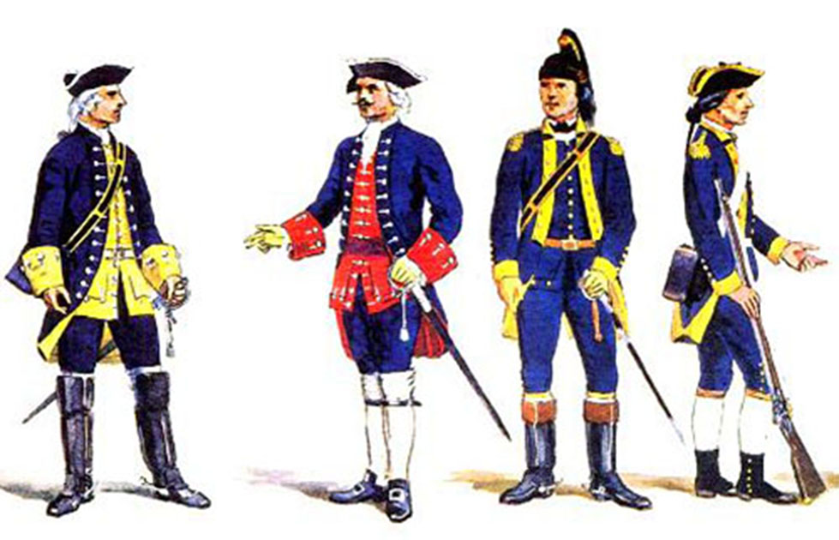


OS DRAGÕES REAIS

Morro Vermelho, amor à liberdade

Força militar para cobrar impostos e conter motins

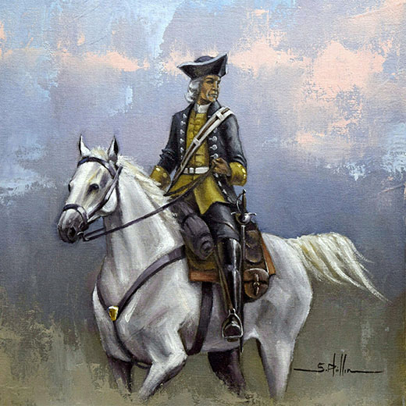
Reprodução da internet
Controle militar

Para assegurar o domínio na área militar nas minas, sobretudo em Morro Vermelho, prevendo a possibilidade de novas revoltas e confrontos, a Coroa dissolveu em 1719 milícias de filhos da terra, reforçando os corpos de dragões, tropa formada por lusitanos fiéis, subordinados diretamente a Portugal.
Originalmente, um dragão era um tipo de soldado que se caraterizava por se deslocar a cavalo, mas para combate a pé. Inicialmente e até meados do século 18, as unidades de dragões constituíam uma espécie de infantaria montada. Contudo, posteriormente, os dragões passaram de infantaria montada a tropas de genuína cavalaria. Hoje, a designação “dragões” é mantida como título honorífico de algumas unidades cerimoniais ou blindadas de diversos exércitos.
Reprodução da internet
Impostos abusivos

Além de evitar conflitos nas diversas áreas de mineração, a Companhia de Cavalaria Auxiliar de Dragões de Morro Vermelho tinha a missão de acompanhar o recolhimento dos impostos sobre metais preciosos, mercadorias e animais. Há notícias dos temidos dragões reais nas casas de apuração de ouro do Carrancas e da Fazenda do Cutão e também no Arraial de Viracopos, entreposto comercial à beira da Estrada Real por onde circulavam todo o ouro de Morro Vermelho, Caeté e Serra da Piedade. Eles também atuaram no posto de fiscalização do hoje conhecido Retiro dos Capetas, na divisa de Morro Vermelho e Rio Acima. Por este desfiladeiro da estrada construída pela Coroa, eram obrigados a passar todas as pessoas e mercadorias, para evitar o contrabando e a sonegação de impostos.
Ao redor de Morro Vermelho, os caminhos reais tinham severo controle fiscal. Eram de vários tipos: registros do ouro, que fiscalizavam o transporte do metal e cobravam o quinto; registros de entradas, que cobravam pelo trânsito de pessoas, mercadorias e animais; registros de demarcação, responsáveis pelo severo policiamento ao contrabando e pela cobrança dos direitos de entrada na zona do ouro; e contagens, que tributavam o trânsito de animais.
As casas dos registros eram instaladas em locais estratégicos, como passagens entre serras, desfiladeiros e margens de cursos d’água. A circulação de pessoas, mercadorias, ouro e diamante era obrigatoriamente feita por estas rotas, sendo crime passar por outros caminhos. O interesse fiscal prevalecia sobre qualquer outro: cumpria, antes de tudo, ter as rotas de comunicação com as minas controladas e fiscalizadas, para que nelas se pudesse extrair uma massa cada vez maior de tributos.
A presença dos Dragões Reais em Morro Vermelho se estendeu até fins do século 18. Há em museu de Lisboa registro de um requerimento, de 1779, em que o capitão Simão Francisco, agregado da Companhia de Cavalaria Auxiliar de Dragões de Morro Vermelho, solicita ao rei de Portugal a sua manutenção no cargo de comando.

 Capa
 História de resistência
 Busca do ouro
 Arraial de Viracopos
 Fazenda do Cutão
 Retiro dos capetas
 Estrada real
 Guerra dos Emboabas
 Levante das bateias
 Epidemia da bexiga
 Família de padres
 Diretas-Já
 Atrações
 Parque do Gandarela
 Cachoeiras e cascatas
 Festas e tradições
 Cavalhada
 Artesanato e gastronomia
 Trilhas ecológicas
 Cultura popular
 Bens históricos
 Notícias da terra
 Redes sociais
 Estórias, causos e lendas
 Serviços
 Nossa gente, nossa história
 Galeria de fotos
 Outras coisas
Ordenanças

Além dos dragões reais, o povoado sediava na época a Companhia de Ordenança a Pé de Morro Vermelho e a Compahia de Ordenança a Pé dos Homens Pardos Libertos de Morro Vermelho, segundo documentos existentes no Arquivo Histórico Ultramarino, de Lisboa. São vários requerimentos de militares, solicitando ao rei de Portugal a sua confirmação no exercício de cargos. Pela documentação parece que a Companhia de Ordenança existiu até o início do século 19, pois em novembro de 1800 o alferes Manuel Gonçalves de Carvalho pede ao rei o reconhecimento dele no posto.
Também havia no local uma chefia de sua majestade para controlar as terras e cursos d’água. Em março de 1784, João Alves de Carvalho pede ao Rei de Portugal a sua nomeação como guarda-mor das terras e águas minerais dos distritos de Morro Vermelho e Viracopos.

Durante o período colonial, os dragões constituiram um dos mais prestigiados tipos de tropas no Brasil. Eram bem treinados em Portugal e usavam os tipos de armamentos mais modernos existentes na Europa. Desempenhavam tanto missões militares de defesa externa como de segurança interna. Em 1719, chegaram a Minas Gerais duas companhias de dragões enviadas de Lisboa. A missão principal era a da garantia da segurança dos distritos mineradores e seus caminhos, funcionando como uma espécie de polícia militar montada.

.
Aventureiros e renegados

No início do século 18, as minas de ouro de Morro Vermelho eram tantas e tão grande a produção que a Coroa Portuguesa decidiu instalar no povoado, além de todo aparato imperial de fiscalização e arrecadação de impostos, uma Companhia de Ordenança a Pé e uma Companhia de Cavalaria Auxiliar de Dragões Reais, até então só existente em Vila Rica e, mais tarde, em outras seis vilas. Os famosos Dragões de Minas, que atuaram em várias rebeliões e motins, era a força regular e profissional, organizada em companhias e tinham como missão principal a garantia da lei e da ordem nas atividades de exploração do ouro e a fiscalização da cobrança de impostos.
Com uma grande aglomeração de pessoas com interesses conflitantes desde 1701, Morro Vermelho comandou a Guerra dos Emboabas de 1707 a 1709 e sediou o Levante das Bateias em 1715, registrando uma série de motins, assassinatos e conflitos entre bandeirantes, comerciantes e coletores de impostos. Nesta época, Morro Vermelho já tinha mais de 200 minas de ouro e escavações em montanhas e nas margens de córregos e ribeirões. Era um fervedouro de gente, de todas as categorias, desde ricos e conceituados bandeirantes e nobres portugueses a toda a laia de pessoas expulsas pela decadência da cana de açúcar no Nordeste ou renegadas em Portugal e que queriam se enriquecer rapidamente.

